Приложение к правилам оформления курсовой работы и ВКР
В главу два (2. Материалы и методы) рекомендовано включать фрагменты кода (при наличии) с пояснениями. Код оформляется строго с использованием шрифта Courier new, кегль 10, абзацный отступ 0, межстрочный интервал 1. До и после блока кода обязательно устанавливается межстрочный интервал 6-10 пт.
Пример оформления встроенного фрагмента:
Центральной сущностью является таблица appointments (Приёмы), которая связывает пациентов, врачей и места приёма и к которой привязаны все клинические данные (опросы, осмотры, анализы, диагнозы, назначения, расчётные показатели). SQL-код для создания таблицы appointments с первичным и внешними ключами представлен ниже:
CREATE TABLE appointments (
id SERIAL PRIMARY KEY,
patient_id INTEGER NOT NULL REFERENCES patients(id) ON DELETE CASCADE,
doctor_id INTEGER NOT NULL REFERENCES doctors(id) ON DELETE CASCADE,
location_id INTEGER NOT NULL REFERENCES locations(id) ON DELETE CASCADE,
appointment_date TIMESTAMP NOT NULL
);
При необходимости в приложения можно выносить объёмные или вспомогательные фрагменты кода. Код оформляется строго с использованием шрифта Courier new, кегль 10, абзацный отступ 0, межстрочный интервал 1. До и после блока кода обязательно устанавливается межстрочный интервал 6 пт.
Пример оформления приложения:
Приложение 1
SQL-код для создания таблицы с первичным и внешними ключами (таблица appointments)
CREATE TABLE appointments (
id SERIAL PRIMARY KEY,
patient_id INTEGER NOT NULL REFERENCES patients(id) ON DELETE CASCADE,
doctor_id INTEGER NOT NULL REFERENCES doctors(id) ON DELETE CASCADE,
location_id INTEGER NOT NULL REFERENCES locations(id) ON DELETE CASCADE,
appointment_date TIMESTAMP NOT NULL
);

Использование цветного фона для выделения фрагментов кода недопустимо.
Вывода кода могут быть оформлены как рисунки (при необходимости). До и после рисунка устанавливается межстрочный интервал 6-10 пт, подпись к рисункам оформляется шрифтом Times New Roman, кегль 12, межстрочный интервал 1.
Пример:
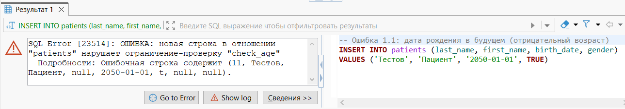
Рис. 1. Сообщение об ошибке при добавлении пациента с датой рождения больше текущей
В главе два (2. Материалы и методы) допускается представление кода с выводом результата в виде рисунка при размере изображения в формате А5-А4. До и после рисунка устанавливается межстрочный интервал 6-10 пт, подпись к рисункам оформляется шрифтом Times New Roman, кегль 12, межстрочный интервал 1.
Пример:
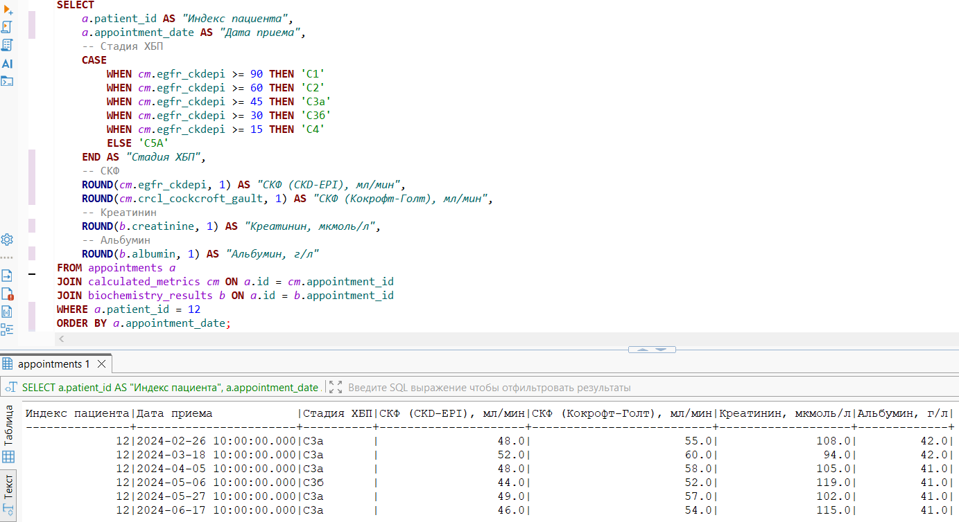
Рис. 2. Пример выполнения запроса по получению динамики креатинина, альбумина, скорости клубочковой фильтрации и стадии хронической болезни почек для выбранного пациента (id=12)
При упоминании используемых функций, классов внутри текста, необходимо их выделять в тексте с использованием шрифта Courier new, кегль 12.
Пример:
Функция calculate_all_metrics объединяет все три расчёта и возвращает словарь с готовыми значениями.

